БГУИР

Кафедра ЭВМ

Отчет по лабораторной работе № 05

Тема: «Исследование работы счётчиков»

Выполнил:

студент группы 250503 Патюпин М.С.

Проверил:

к.т.н., доцент __________________ Селезнёв И.Л.

Минск

2024

1 ЦЕЛЬ РАБОТЫ

Изучить работу счетчиков: двоичного, двоично-десятичного, реверсивного.

2 ИСходные данные к работе

Необходимо подготовить лабораторные модульи dLab12, dLab13, dLab14 на установке N1 ELVIS и выполнить следующие задачи:

1. Изучить работу двоичного счетчика в статическом режиме (К555ИЕ5).

2. Изучить работу двоичного счетчика в динамическом режиме (К555ИЕ5).

3. Изучить работу двоично-десятичного счетчика в статическом режиме (К555ИЕ2).

4. Изучить работу двоично-десятичного счетчика в динамическом режиме (К555ИЕ2).

5. Изучить работу реверсивного счетчика в статическом режиме (К555ИЕ7).

6. Изучить работу реверсивного счетчика в динамическом режиме (К555ИЕ7).

3 теоритические сведения

3.1 Двоичный счетчик

Счетчиком называется устройство для подсчета числа входных импульсов. С поступлением каждого импульса на вход С состояние счетчика изменяется на единицу. Счетчик можно реализовать на нескольких триггерах, при этом состояние счетчика будет определяться состоянием его триггеров. В суммирующих счетчиках каждый входной импульс увеличивает число на его выходе на единицу, в вычитающих счетчиках каждый входной импульс уменьшает это число на единицу. Наиболее простые счетчики - двоичные. На рисунке 3.1 представлен суммирующий двоичный счетчик.

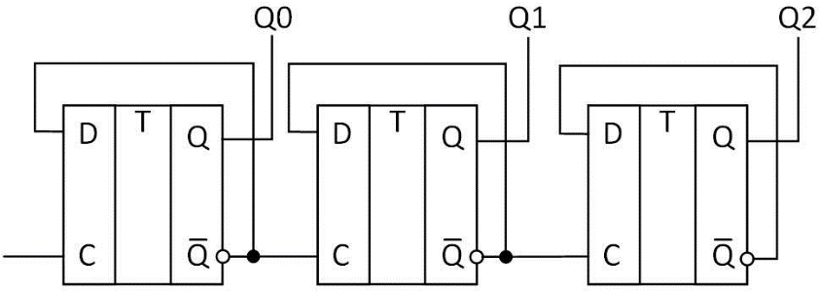

Рисунок 3.1 – Двоичный суммирующий счетчик

При построении счетчика триггеры соединяют последовательно. Выход каждого триггера непосредственно действует на тактовый вход следующего. Для того чтобы реализовать суммирующий счетчик, необходимо счетный вход очередного триггера подключать к инверсному выходу предыдущего. Для того чтобы изменить направление счета (реализовать вычитающий счетчик), можно предложить следующие способы:

– считывание выходных сигналов счетчика не с прямых, а с инверсных выходов триггеров;

– изменение структуры связей в счетчике путем подачи на счетный вход триггера сигнала не с инверсного, а с прямого выхода предыдущего каскада.

Счетчики характеризуются числом состояний в течение одного периода(цикла) счета. Число состояний определяется количеством триггеров k в структуре счетчика. Так для двоичного счетчика при m = 3 число состояний равно 2m = 23 = 8 (выходной код изменяется от 000 до 111).

Число состояний счетчика принято называть коэффициентом пересчета КСЧ. Этот коэффициент равен отношению числа импульсов NВХ на входе к числу импульсов NВЫХ на выходе старшего разряда счетчика за период счета: $К_{сч}= \frac{N_{вх}}{N_{вых}}$.

Если на вход счетчика подавать периодическую последовательность импульсов с частотой fВХ, то частота fВЫХ на выходе старшего разряда счетчика будет меньше в КСЧ раз: $К_{сч}= \frac{f_{вх}}{f_{вых}}$.

Поэтому счетчики можно использовать в качестве делителей частоты, величина КСЧ в этом случае будет называться коэффициентом деления. Для увеличения КСЧ приходится увеличивать число триггеров в схеме счетчика. Каждый дополнительный триггер удваивает число состояний счетчика, а следовательно, и число КСЧ. Для уменьшения коэффициента КСЧ можно в качестве выхода счетчика рассматривать выходы триггеров промежуточных каскадов. Например, для счетчика на трех триггерах КСЧ = 8, если взять выход 2-го триггера, то КСЧ = 4. При этом КСЧ всегда будет являться целой степенью числа 2, а именно: 2, 4, 8, 16 и т. д.

Интегральная микросхема К555ИЕ5 содержит 4 триггера. Первый триггер работает как делитель на 2. Он имеет тактовый вход С0 и выход Q0. Три остальных триггера образуют делитель на 8. Этот делитель имеет вход С1 и три выхода: Q l, Q2 и Q3. Оба делителя могут работать независимо друг от друга. Для организации счетчика-делителя на 16 нужно выход Q0 делителя на 2 соединить с тактовым входом С1 делителя на 8. На рисунке 3.2 показано условное графическое обозначение двоичного счетчика К555ИЕ5, включенного с коэффициентом пересчета Ксч = 16..

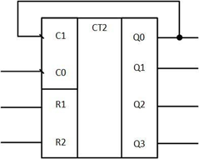

Рисунок 3.2 – Условное графическое обозначение двоичного счетчика К555ИЕ5

Режимы работы микросхемы К555ИЕ5, включенной с коэффициентом пересчета КСЧ = 16, при различных значениях входных сигналов приведены в таблице 3.1.

Таблица 3.1 – Режимы работы двоичного счётчика

|  |  |  |  |  |  |  |  |
| --- | --- | --- | --- | --- | --- | --- | --- |
| Режим работы | Вход | | | Выход | | | |
| R1 | R2 | R2 | Q0 | Q1 | Q2 | Q3 |
| Сброс | 1 | 1 | х | 0 | 0 | 0 | 0 |
| Счет | 0 | 1 | ↓ | Увеличение кода | | | |
| 1 | 0 | ↓ |
| 0 | 0 | ↓ |

Микросхема имеет два входа асинхронного сброса R1 и R2, которые объединены логической функцией И. При одновременной подаче сигналов логической 1 на входы сброса все триггеры устанавливаются в состояние логического 0. В режиме счета по срезу каждого тактового импульса, поступающего на вход С0, происходит увеличение выходного кода счетчика на единицу.

3.2 Двоично-десятичный счетчик

Счетчик с коэффициентом подсчета КСЧ, равным любому целому числу, можно реализовать на основе двоичного счетчика путем ввода обратных связей для исключения запрещенных состояний. Например, для счетчика на трех триггерах реализуется КСЧ в пределах от 2 до 7, но при этом один или два триггера могут оказаться лишними. При использовании всех трех триггеров можно получить КСЧ = 5…7, т.е. 22 < КСЧ < 23 .Счетчик с КСЧ = 5 должен иметь 5 состояний, которые в простейшем случае образуют последовательность: {0, 1, 2, 3, 4}. Циклическое повторение этой последовательности означает, что коэффициент деления счетчика равен 5.

Для построения суммирующего счетчика с КСЧ = 5 надо, чтобы после формирования последнего числа из последовательности {0, 1, 2, 3, 4} счетчик переходил не к числу 5, а к числу 0. В двоичном коде это означает, что от числа 100 нужно перейти к числу 000, а не 101. Изменение естественного порядка счета возможно при введении дополнительных связей между триггерами счетчика. Можно воспользоваться следующим способом: как только счетчик попадает в нерабочее состояние (в данном случае 101), этот факт должен быть опознан и выработан сигнал, который перевел бы счетчик в состояние 000.

Нерабочее состояние счётчика описывается логическим уравнением:

$$F = (101) ∨ (110) ∨ (111) =$$

$$= Q3 A Q2 A Q1 ∨ Q3 A Q2 A Q1 ∨ Q3 A Q2 A Q1 = Q3 A Q1 ∨ Q3 A Q2$$

Состояния 110 и 111 также являются нерабочими и поэтому, учтены при составлении уравнения. Если на выходе эквивалентной логической схемы F = = 0, значит, счетчик находится в одном из рабочих состояний: 0 v 1 v 2 v 3 v 4. Как только он попадает в одно из нерабочих состояний 5 v 6 v 7, формируется сигнал F = 1. Появление сигнала F = 1 должно переводить счетчик в начальное состояние 000, следовательно, этот сигнал нужно использовать для воздействия на установочные входы триггеров счетчика, которые осуществляли бы сброс счетчика в состояние Q1 = Q2 = Q3 = 0. Один из вариантов построения счетчика с КСЧ = 5 представлен на рисунке 3.3.

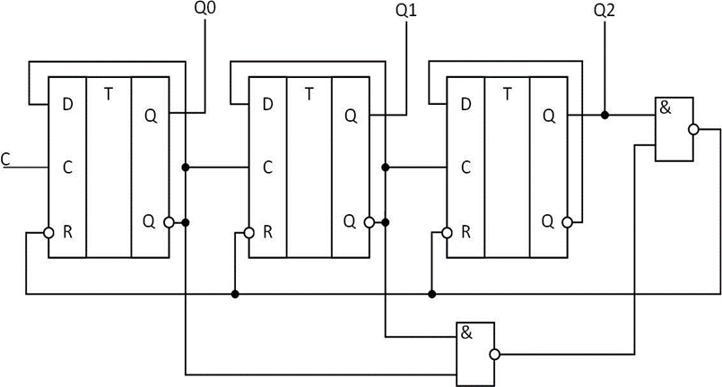

Рисунок 3.3 – Схема счетчика с коэффициентом пересчета 5

При последовательном включении делителя на 2 и счетчика КСЧ = 5 образуется двоично-десятичный счетчик, у которого КСЧ = 10, а выходной код представлен в двоичной форме. Данный подход реализован в интегральной микросхеме К555ИЕ2. Она содержит 4 триггера, один из которых работает самостоятельно и имеет тактовый вход С0 и выход Q0, а три остальных образуют делитель на 5 с входом С1 и выходами Q1, Q2 и Q3. На рисунке 3.4 приведено условное графическое обозначение двоично- десятичного счетчика К555ИЕ2, включенного с коэффициентом пересчета КСЧ = 10. Для этого выход Q0 соединен с входом С1.

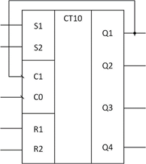

Рисунок 3.4 – Условное графическое обозначение

двоично-десятичного счетчика К555ИЕ2

Режим работы микросхемы К555ИЕ2, включенной с коэффициентом пересчета КСЧ = 10, при различных значениях входных сигналов приведены в таблице 3.2.

Таблица 3.2 – Режимы работы двоично-десятичного счётчика

|  |  |  |  |  |  |  |  |  |  |
| --- | --- | --- | --- | --- | --- | --- | --- | --- | --- |
| Режим работы | Вход | | | | | Выход | | | |
| R1 | R2 | S1 | S2 | C0 | Q0 | Q1 | Q2 | Q3 |
| Сброс | 1 | 1 | 0 | х | х | 0 | 0 | 0 | 0 |
| 1 | 1 | х | 0 | х | 0 | 0 | 0 | 0 |
| Предварительная установка | х | х | 1 | 1 | х | 1 | 0 | 0 | 1 |
| Счет | 0 | х | 0 | х | ↓ | Увеличение кода | | | |
| х | 0 | х | 0 | ↓ |
| 0 | х | х | 0 | ↓ |
| х | 0 | 0 | х | ↓ |

Микросхема имеет два входа асинхронного сброса R1 и R2, объединенные логической функцией И. В счетчике предусмотрена возможность предварительной асинхронной установки двоичного кода 1001. Для этого используются входы S1 и S2, также объединенные логической функцией И. В режиме счета по срезу каждого тактового импульса, поступающего на вход С0, происходит увеличение выходного кода счетчика на единицу.

Двоично-десятичные счетчики широко используются для построения цифровых измерительных приборов с удобным для оператора десятичным отсчетным устройством.

3.3 Реверсивный счетчик

Реверсивным называется счетчик, который может работать как в режиме суммирования, так и в режиме вычитания. Направление счета в реверсивном счетчике определяется способом передачи сигнала между триггерами соседних разрядов, таким образом, реверсивный счетчик должен обязательно содержать в своем составе устройства, выполняющие функцию управления последовательностью счета. Счетчики находят широкое применение в вычислительных и управляющих устройствах, цифровых измерительных приборах. Отметим, что счетчик является цифровым аналогом генератора линейно изменяющегося напряжения, т.к. на его выходе может быть сформирован линейно изменяющийся код.

В зависимости от выбранного способа управления внутренними триггерами реверсивные счетчики могут быть как асинхронными (последовательными), так и синхронными (параллельными). Для построения асинхронного реверсивного счетчика достаточно с помощью коммутационных узлов обеспечить подачу сигналов с прямого (при суммировании) или с инверсного (при вычитании) выхода предыдущего триггера на вход последующего триггера.

На рисунке 3.5 показан один из вариантов построения асинхронного двоичного реверсивного счетчика.

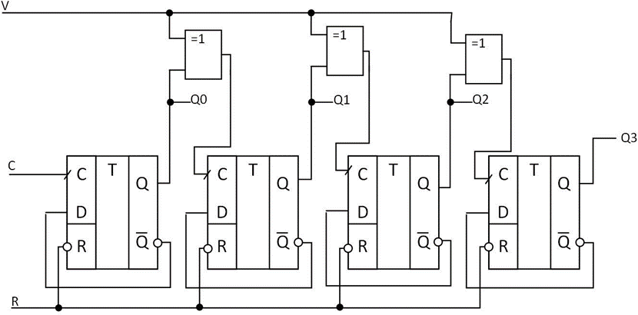

Рисунок 3.5 – Схема реверсивного асинхронного двоичного счетчика

В этой схеме в качестве коммутационного узла использованы логические элементы Исключающее ИЛИ. При V = 0 элементы Исключающее ИЛИ работают как повторители входных логических сигналов, в результате чего реализуется схема суммирующего счетчика. При V = 1 элементы Исключающее ИЛИ инвертируют выходные сигналы триггеров предыдущих каскадов, в результате чего схема выполняет функции вычитающего счетчика.

Последовательные счетчики проще параллельных по устройству, но работают медленнее, кроме того, при переключении последовательной цепочки триггеров из-за задержки распространения тактового сигнала на их выходах могут кратковременно возникать ложные комбинации сигналов, нарушающие нормальную работу счетчика. В результате при смене направления счета записанная информация может быть потеряна.

Более совершенным в этом плане является синхронный реверсивный счетчик, в котором счетные импульсы поступают одновременно на входы всех триггеров. Примеров синхронного реверсивного четырехразрядного счетчика является интегральная микросхема К555ИЕ7. Условное графическое обозначение счетчика К555ИЕ7 приведено на рисунке 3.6.

Счетчик имеет управляющий вход L, называемый также входом предварительной записи. Тактовые импульсы подаются на счетные входы: CU – прямого счета и CD – обратного счета. Если на вход CU приходит фронт тактового импульса, то содержимое счетчика увеличивается на единицу. Аналогичный перепад, поданный на вход CD, уменьшает на единицу содержимое счетчика.

Информационные входы D0-D3 позволяют записать в счетчик начальный код, с которого будет выполняться изменение состояния счетчика. Запись производится подачей логического нуля на управляющий вход L. При этом информация с D1-D4 записывается в триггеры счетчика и появляется на его выходах Q0-Q3 независимо от состояния сигналов на счетных входах CU и CD. Выходы счетчика Q3, Q2, Q1, Q0 имеют веса 8-4-2-1.

Для каскадного наращивания нескольких счетчиков предусмотрены выходы окончания счета на увеличение (PU) и окончания счета на уменьшение (PD). Эти выходы подключаются, соответственно, к входам CU и CD, следующего (старшего) счетчика.

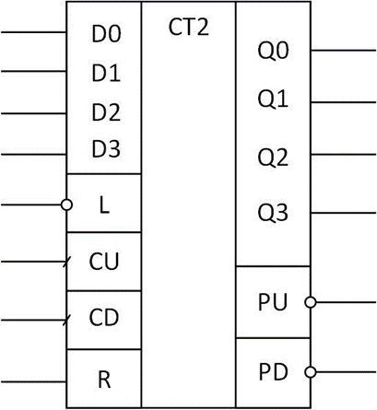

Рисунок 3.6 – Условное графическое обозначение

счетчика К555ИЕ7

Временная диаграмма переключений реверсивного счетчика показана на рисунке 3.7.

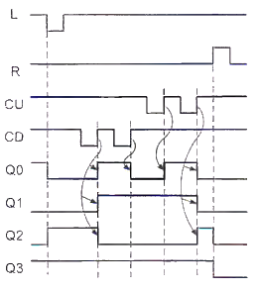

Рисунок 3.7 – Временная диаграмма переключений

реверсивного счетчика

В зависимости от состояний входов возможны следующие режимы работы реверсивного счетчика, таблица 3.3:

– режим счета реализуется, когда L=l: при подаче счетных импульсов на счетный вход CU происходит увеличение двоичного выходного кода, при подаче счетных импульсов на счетный вход CD - уменьшение, информационные входы DO - D3 могут находиться в любом состоянии, что обозначено в таблице символом х;

– режим параллельной записи обеспечивается, когда L = 0, при этом кодовые наборы, установленные на информационных входах повторяются на выходах соответствующих разрядов, независимо от состояния счетных входов;

– сброс счетчика осуществляется подачей высокого уровня напряжения на вход R, что приводит к отключению всех других входов и запрещению записи. В результате на информационных выходах устанавливаются сигналы Qn=0 (n = 0, 1,2, 3), на выходе окончания счета на увеличение — сигнал PU = = 1, а сигнал на выходе окончания счета на уменьшение PD дублирует состояние счетного входа CD. Во всех других режимах R = 0.

Таблица 3.3 – Режимы работы реверсивного счётчика

|  |  |  |  |  |  |  |  |  |  |  |  |  |  |  |
| --- | --- | --- | --- | --- | --- | --- | --- | --- | --- | --- | --- | --- | --- | --- |
| Режим | Вход | | | | | | | | Выход | | | | | |
| R | L | CU | CD | D0 | D1 | D2 | D3 | Q0 | Q1 | Q2 | Q3 | PU | PD |
| Сброс | 1 | x | x | 0 | x | x | x | x | 0 | 0 | 0 | 0 | 1 | 0 |
| 1 | x | x | 1 | x | x | x | x | 0 | 0 | 0 | 0 | 1 | 1 |
| Параллельная запись | 0 | 0 | x | 0 | 0 | 0 | 0 | 0 | 0 | 0 | 0 | 0 | 1 | 0 |
| 0 | 0 | x | 1 | 0 | 0 | 0 | 0 | 0 | 0 | 0 | 0 | 1 | 1 |
| 0 | 0 | 0 | x | 1 | 1 | 1 | 1 | 1 | 1 | 1 | 1 | 0 | 1 |
| 0 | 0 | 1 | x | 1 | 1 | 1 | 1 | 1 | 1 | 1 | 1 | 1 | 1 |
| Счет на увеличение | 0 | 1 | ↑ | 1 | x | x | x | x | Увеличение кода | | | | 1 | 1 |
| Счет на уменьшение | 0 | 1 | 1 | ↑ | x | x | x | x | Уменьшение кода | | | | 1 | 1 |

Режим сброса и параллельной записи используются для начальной установки счетчика. Режим счета является основным рабочим режимом устройства.

4 выполнение работы

4.1 Исследование работы двоичного счетчика в статическом режиме

Условное графическое обозначение двоичного счетчика К555ИЕ5 приведено на рисунке 4.1



Рисунок 4.1 – Условное графическое обозначение

двоичного счетчика К555ИЕ5

Установка на входах асинхронного сброса счетчика сигналы R1 = 0, R2 = 0. Повторение тактов на сигнале С пятнадцать раз подряд. Диаграмма состояний счетчика привидена на рисунке 4.2. Таблица истиности – таблица 4.1.

Данный счетчик является суммирующим, коэфицент пересчета КСЧ = 16.

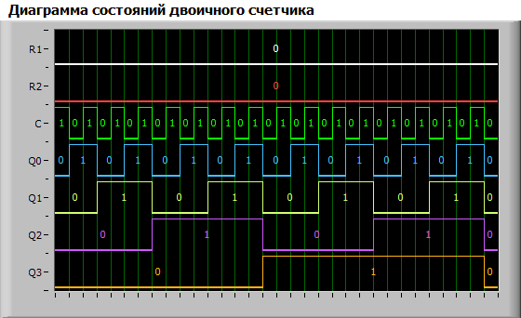

Рисунок 4.2 – Диаграмма состояний двоичного счетчика

в статическом режиме

Таблица 4.1- Таблица истинности счетчика в статическом режиме

|  |  |  |  |  |  |  |  |
| --- | --- | --- | --- | --- | --- | --- | --- |
|  | R2 | R1 | C | Q3 | Q2 | Q1 | Q0 |
| Шаг 1 | 0 | 0 | ГL | 0 | 0 | 0 | 1 |
| Шаг 2 | 0 | 0 | ГL | 0 | 0 | 1 | 0 |
| Шаг 3 | 0 | 0 | ГL | 0 | 0 | 1 | 1 |
| Шаг 4 | 0 | 0 | ГL | 0 | 1 | 0 | 0 |
| Шаг 5 | 0 | 0 | ГL | 0 | 1 | 0 | 1 |
| Шаг 6 | 0 | 0 | ГL | 0 | 1 | 1 | 0 |
| Шаг 7 | 0 | 0 | ГL | 0 | 1 | 1 | 1 |
| Шаг 8 | 0 | 0 | ГL | 1 | 0 | 0 | 0 |
| Шаг 9 | 0 | 0 | ГL | 1 | 0 | 0 | 1 |
| Шаг 10 | 0 | 0 | ГL | 1 | 0 | 1 | 0 |
| Шаг 11 | 0 | 0 | ГL | 1 | 0 | 1 | 1 |
| Шаг 12 | 0 | 0 | ГL | 1 | 1 | 0 | 0 |
| Шаг 13 | 0 | 0 | ГL | 1 | 1 | 0 | 1 |
| Шаг 14 | 0 | 0 | ГL | 1 | 1 | 1 | 0 |
| Шаг 15 | 0 | 0 | ГL | 1 | 1 | 1 | 1 |
| Шаг 16 | 0 | 0 | ГL | 0 | 1 | 0 | 0 |

4.2 Исследование работы двоичного счетчика в динамическом режиме

Условное графическое обозначение двоичного счетчика К555ИЕ5 приведено на рисунке 4.3



Рисунок 4.3 – Условное графическое обозначение двоичного счетчика К555ИЕ5

Изменяя в процессе работы значения на входах R1, R2 составлена диаграмма состояний двоичного счетчика в динамическом режиме – рисунок 4.4. Составлена таблица режимов работы счётчика – таблица 4.2. Переключение счетчика происходит по заднему фронту тактового сигнала С.

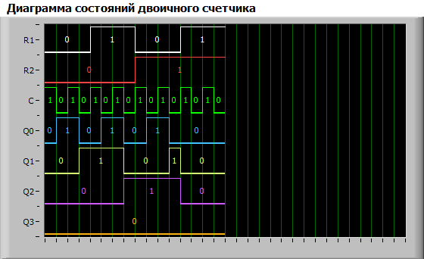

Рисунок 4.4 – Диаграмма состояний двоичного счетчика

в динамическом режиме

Таблица 4.2 – Таблица режимов работы двоичного счётчика

|  |  |  |
| --- | --- | --- |
| R1 | R2 | Режим работы |
| 0 | 0 | Счет |
| 0 | 1 |
| 1 | 0 |
| 1 | 1 | Сброс |

4.3 Исследование работы двоично-десятичного счетчика в статическом режиме

Условное графическое обозначение двоично-дессятичного счетчика К555ИЕ2 приведено на рисунке 4.5.



Рисунок 4.5 – Условное графическое обозначение

двоично-десятичного счетчика К555ИЕ2

Установика на входах асинхронной установки и асинхронного сброса сигналов: S1=0, S2=0; R 1 =0, R2=0. Повторение тактов на сигнале С девять раз подряд. Диаграмма состояний счетчика привидена на рисунке 4.6. Таблица истиности – таблица 4.3.

Данный счетчик является суммирующим, коэфицент пересчета КСЧ = 10.

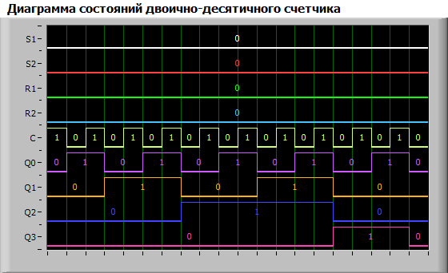

Рисунок 4.6 – Диаграмма состояний двоично-десятичного счетчика

в статическом режиме

Таблица 4.3 – Таблица истинности двоично-десятичного счетчика

|  |  |  |  |  |  |  |  |  |  |
| --- | --- | --- | --- | --- | --- | --- | --- | --- | --- |
|  | S2 | S1 | R2 | R1 | C | Q3 | Q2 | Q1 | Q0 |
| Шаг 1 | 0 | 0 | 0 | 0 | ГL | 0 | 0 | 0 | 1 |
| Шаг 2 | 0 | 0 | 0 | 0 | ГL | 0 | 0 | 1 | 0 |
| Шаг 3 | 0 | 0 | 0 | 0 | ГL | 0 | 0 | 1 | 1 |
| Шаг 4 | 0 | 0 | 0 | 0 | ГL | 0 | 1 | 0 | 0 |
| Шаг 5 | 0 | 0 | 0 | 0 | ГL | 0 | 1 | 0 | 1 |
|  |  |  |  |  |  |  |  |  |  |
| *Продолжение таблицы 4.3* | | | | | |  |  |  |  |
| Шаг 6 | 0 | 0 | 0 | 0 | ГL | 0 | 1 | 1 | 0 |
| Шаг 7 | 0 | 0 | 0 | 0 | ГL | 0 | 1 | 1 | 1 |
| Шаг 8 | 0 | 0 | 0 | 0 | ГL | 1 | 0 | 0 | 0 |
| Шаг 9 | 0 | 0 | 0 | 0 | ГL | 1 | 0 | 0 | 1 |
| Шаг 10 | 0 | 0 | 0 | 0 | ГL | 0 | 0 | 0 | 0 |

4.4 Исследование работы двоично-десятичного счетчика в динамическом режиме

Условное графическое обозначение двоично-дессятичного счетчика К555ИЕ2 приведено на рисунке 4.7.



Рисунок 4.7 – Условное графическое обозначение

двоично-десятичного счетчика К555ИЕ2

Изменяя в процессе работы значения на входах R1, R2 составлена диаграмма состояний счетчика в динамическом режиме – рисунок 4.8.

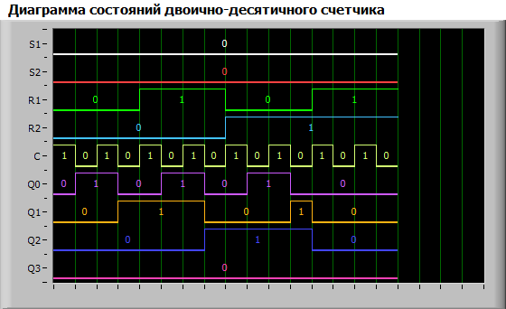

Рисунок 4.8 – Диаграмма состояний двоично-десятичного счётчика

в динамическом режиме

Изменяя в процессе работы значения на входах S1, S2 составлена диаграмма состояний счетчика в динамическом режиме – рисунок 4.9.

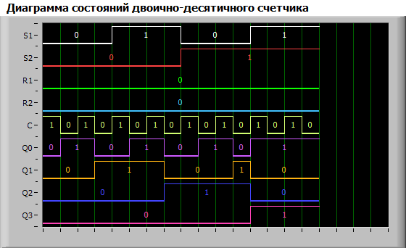

Рисунок 4.9 – Диаграмма состояний двоично-десятичного счётчика

в динамическом режиме

Составлена таблица режимов работы счётчика – таблица 4.4. Переключение счетчика происходит по заднему фронту тактового сигнала С.

Таблица 4.4 - Таблица режимов работы двоично-демятичного счётчика

|  |  |  |  |  |
| --- | --- | --- | --- | --- |
| R1 | R2 | S1 | S2 | Режим работы |
| 0 | x | 0 | x | Счет |
| x | 0 | x | 0 |
| 0 | x | x | 0 |
| x | 0 | 0 | x |
| 0 | x | 1 | 1 | Предварительная установка |
| x | 0 | 1 | 1 |
| 1 | 1 | 0 | x | Сброс |
| 1 | 1 | x | 0 |

4.5 Исследование работы реверсивного счетчика в статическом режиме (К555ИЕ7).

Условное графическое обозначение реверсивного счетчика К555ИЕ7 приведено на рисунке 4.10.



Рисунок 4.10 – Условное графическое обозначение

счетчика К555ИЕ7

Режим счета на увличение. Установка на входе параллельной загрузки сигнала L = 1, на входе сброса R = 0. Производится подача импульсов на вход CU. Диаграмма состояний приведена на рисунке 4.11, таблица истинности на таблице 4.5.

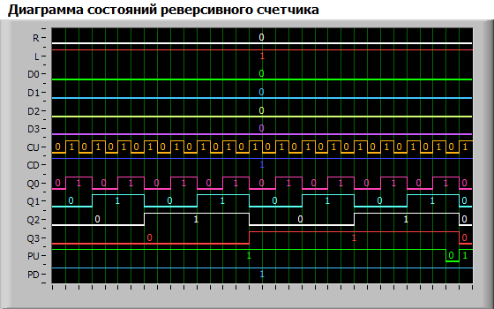

Рисунок 4.11 - Диаграмма состояний реверсивного счётчика

в режиме счёта на увеличение

Таблица 4.5 – Таблица истинности счетчика, режим счета на увелечение

|  |  |  |  |  |  |  |  |  |  |  |  |  |  |  |
| --- | --- | --- | --- | --- | --- | --- | --- | --- | --- | --- | --- | --- | --- | --- |
|  | R | L | D3 | D2 | D1 | D0 | CU | CD | Q3 | Q2 | Q1 | Q0 | PU | PD |
| Шаг 1 | 0 | 1 | 0 | 0 | 0 | 0 | LГ | 1 | 0 | 0 | 0 | 1 | 1 | 1 |
| Шаг 2 | 0 | 1 | 0 | 0 | 0 | 0 | LГ | 1 | 0 | 0 | 1 | 0 | 1 | 1 |
| Шаг 3 | 0 | 1 | 0 | 0 | 0 | 0 | LГ | 1 | 0 | 0 | 1 | 1 | 1 | 1 |
| Шаг 4 | 0 | 1 | 0 | 0 | 0 | 0 | LГ | 1 | 0 | 1 | 0 | 0 | 1 | 1 |
| Шаг 5 | 0 | 1 | 0 | 0 | 0 | 0 | LГ | 1 | 0 | 1 | 0 | 1 | 1 | 1 |
| Шаг 6 | 0 | 1 | 0 | 0 | 0 | 0 | LГ | 1 | 0 | 1 | 1 | 0 | 1 | 1 |

*Продолжение таблицы 4.5*

|  |  |  |  |  |  |  |  |  |  |  |  |  |  |  |
| --- | --- | --- | --- | --- | --- | --- | --- | --- | --- | --- | --- | --- | --- | --- |
| Шаг 7 | 0 | 1 | 0 | 0 | 0 | 0 | LГ | 1 | 0 | 1 | 1 | 1 | 1 | 1 |
| Шаг 8 | 0 | 1 | 0 | 0 | 0 | 0 | LГ | 1 | 1 | 0 | 0 | 0 | 1 | 1 |
| Шаг 9 | 0 | 1 | 0 | 0 | 0 | 0 | LГ | 1 | 1 | 0 | 0 | 1 | 1 | 1 |
| Шаг 10 | 0 | 1 | 0 | 0 | 0 | 0 | LГ | 1 | 1 | 0 | 1 | 0 | 1 | 1 |
| Шаг 11 | 0 | 1 | 0 | 0 | 0 | 0 | LГ | 1 | 1 | 0 | 1 | 1 | 1 | 1 |
| Шаг 12 | 0 | 1 | 0 | 0 | 0 | 0 | LГ | 1 | 1 | 1 | 0 | 0 | 1 | 1 |
| Шаг 13 | 0 | 1 | 0 | 0 | 0 | 0 | LГ | 1 | 1 | 1 | 0 | 1 | 1 | 1 |
| Шаг 14 | 0 | 1 | 0 | 0 | 0 | 0 | LГ | 1 | 1 | 1 | 1 | 0 | 1 | 1 |
| Шаг 15 | 0 | 1 | 0 | 0 | 0 | 0 | LГ | 1 | 1 | 1 | 1 | 1 | 1 | 1 |
| Шаг 16 | 0 | 1 | 0 | 0 | 0 | 0 | LГ | 1 | 0 | 0 | 0 | 0 | 1 | 1 |

Режим счета на уменьшение. Установка на входе параллельной загрузки сигнала L = 1, на входе сброса R = 0. Производится подача импульсов на вход CD. Диаграмма состояний приведена на рисунке 4.12, таблица истинности на таблице 4.6.

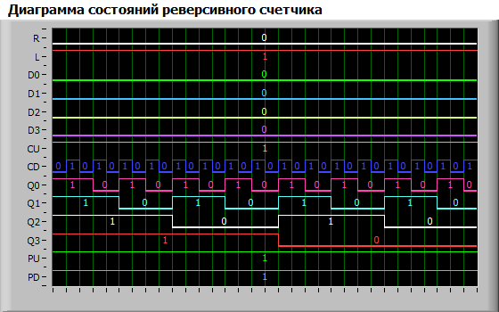

Рисунок 4.12 – Диаграмма состояний реверсивного счетчика,

режим счета на уменьшение

Таблица 4.6 - Таблица истинности счетчика, режим счета на уменьшение

|  |  |  |  |  |  |  |  |  |  |  |  |  |  |  |
| --- | --- | --- | --- | --- | --- | --- | --- | --- | --- | --- | --- | --- | --- | --- |
|  | R | L | D3 | D2 | D1 | D0 | CU | CD | Q3 | Q2 | Q1 | Q0 | PU | PD |
| Шаг 1 | 0 | 1 | 0 | 0 | 0 | 0 | 1 | LГ | 1 | 1 | 1 | 1 | 1 | 1 |
| Шаг 2 | 0 | 1 | 0 | 0 | 0 | 0 | 1 | LГ | 1 | 1 | 1 | 0 | 1 | 1 |
| Шаг 3 | 0 | 1 | 0 | 0 | 0 | 0 | 1 | LГ | 1 | 1 | 0 | 1 | 1 | 1 |
| Шаг 4 | 0 | 1 | 0 | 0 | 0 | 0 | 1 | LГ | 1 | 1 | 0 | 0 | 1 | 1 |
| Шаг 5 | 0 | 1 | 0 | 0 | 0 | 0 | 1 | LГ | 1 | 0 | 1 | 1 | 1 | 1 |

*Продолжение таблицы 4.6*

|  |  |  |  |  |  |  |  |  |  |  |  |  |  |  |
| --- | --- | --- | --- | --- | --- | --- | --- | --- | --- | --- | --- | --- | --- | --- |
| Шаг 6 | 0 | 1 | 0 | 0 | 0 | 0 | 1 | LГ | 1 | 0 | 1 | 0 | 1 | 1 |
| Шаг 7 | 0 | 1 | 0 | 0 | 0 | 0 | 1 | LГ | 1 | 0 | 0 | 1 | 1 | 1 |
| Шаг 8 | 0 | 1 | 0 | 0 | 0 | 0 | 1 | LГ | 1 | 0 | 0 | 0 | 1 | 1 |
| Шаг 9 | 0 | 1 | 0 | 0 | 0 | 0 | 1 | LГ | 0 | 1 | 1 | 1 | 1 | 1 |
| Шаг 10 | 0 | 1 | 0 | 0 | 0 | 0 | 1 | LГ | 0 | 1 | 1 | 0 | 1 | 1 |
| Шаг 11 | 0 | 1 | 0 | 0 | 0 | 0 | 1 | LГ | 0 | 1 | 0 | 1 | 1 | 1 |
| Шаг 12 | 0 | 1 | 0 | 0 | 0 | 0 | 1 | LГ | 0 | 1 | 0 | 0 | 1 | 1 |
| Шаг 13 | 0 | 1 | 0 | 0 | 0 | 0 | 1 | LГ | 0 | 0 | 1 | 1 | 1 | 1 |
| Шаг 14 | 0 | 1 | 0 | 0 | 0 | 0 | 1 | LГ | 0 | 0 | 1 | 0 | 1 | 1 |
| Шаг 15 | 0 | 1 | 0 | 0 | 0 | 0 | 1 | LГ | 0 | 0 | 0 | 1 | 1 | 1 |
| Шаг 16 | 0 | 1 | 0 | 0 | 0 | 0 | 1 | LГ | 0 | 0 | 0 | 0 | 1 | 1 |

Режим параллельной загрузки. Установка на входе параллельной загрузки сигнала L = 1, на входе сброса R = 0. Паралельная загрузка выполняется изменением уровня сигнала на входах D0, D1, D2, D3, и подачи активного уровня сигнала – 0, на вход L. Результаты загрузки слов 0110, 0000, 1111 приведены на рисунках 4.13 – 4.15 соответственно.

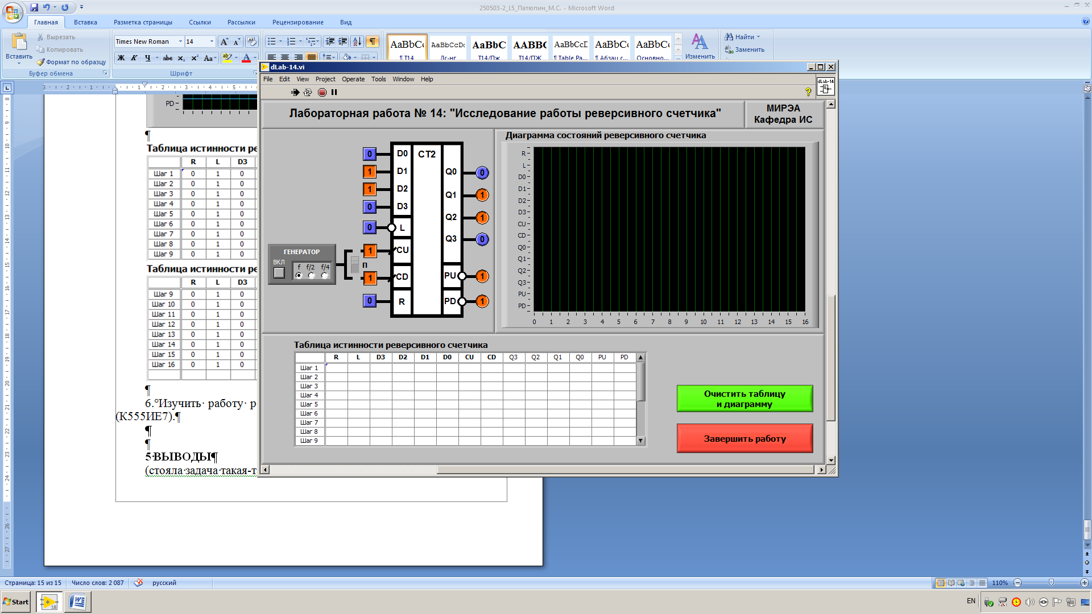

Рисунок 4.13 – Состояние счетчика при загрузке

D0 = 0, D1 = 1, D2 = 1, D3 = 0

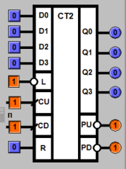

Рисунок 4.14 – Состояние счетчика при загрузке

D0 = 0, D1 = 0, D2 = 0, D3 = 0

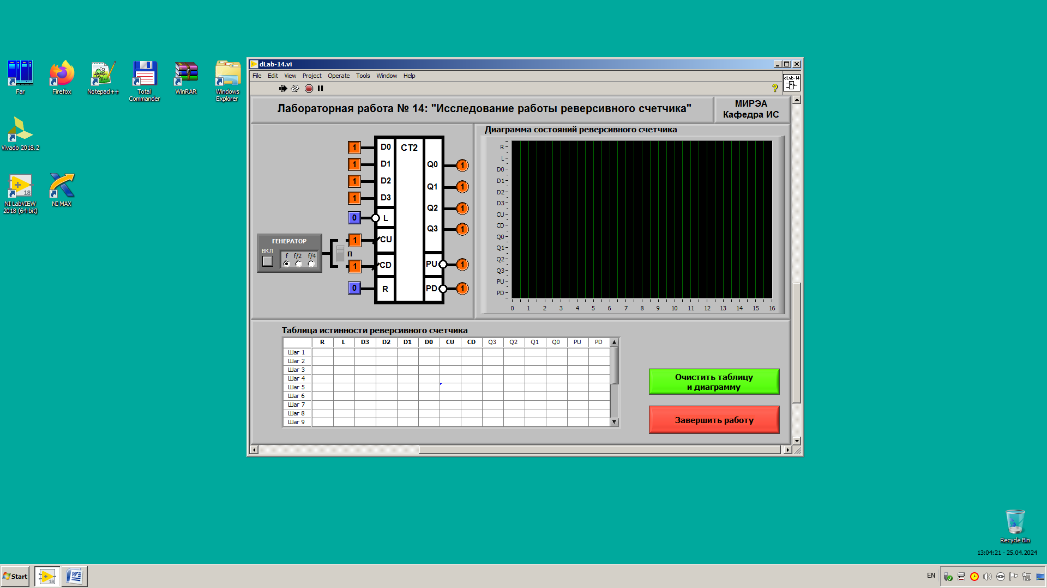

Рисунок 4.15 – Состояние счетчика при загрузке

D0 = 1, D1 = 1, D2 = 1, D3 = 1

4.5 Исследование работы реверсивного счетчика в динамическом режиме

Условное графическое обозначение реверсивного счетчика К555ИЕ7 приведено на рисунке 4.16.



Рисунок 4.16 – Условное графическое обозначение

счетчика К555ИЕ7

Управляя состояним входных сигналов, полученна временная диаграмма работы счетчика в режимах счета на увеличение и уменьшение – рисунок 4.17. Временная диаграмма счетчика в ремимах параллельной загрузки, сброса приведена на рисунке 4.18. Изменение состояния происходит по переднему фронту на входах CU, CD. Сигнал переноса формируется в состоянии 1111, в режиме счета на увеличение, и 0000, в режиме счета на уменьшение. Паралельная загрузка происходит при L = 0, сброс при R = 1.

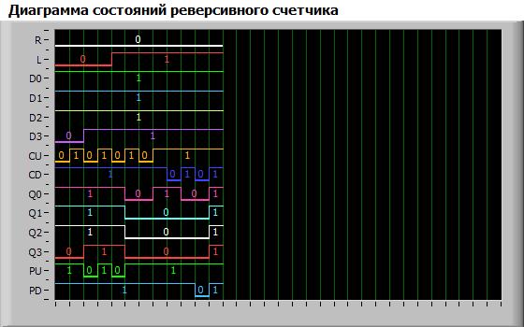

Рисунок 4.17 – Временная диаграмма счетчика, режим

на увеличение, на уменьшение

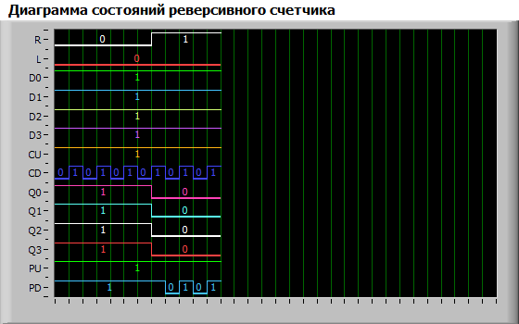

Рисунок 4.18 – Временная диаграмма счетчика, режим

параллельной загрузки, сброса

5 выводы

Стояла задача исследовать работу счётчиков: двоичного, двоично-десятичного, реверсивного.

Для двоичного счетчика в статическом режиме была получена диаграмма состояний и таблица истинности полного пересчета счетчика. Определен тип счетчика и коэфицент пересчета.

Для двоичного счетчика в динамическом режиме была получена временная диаграмма полной работы счетчика в режиме счета и сброса. Составлена таблица режимов работы. Определено по какому фронту импульсов на входе С происходит переключение.

Для двоично-десятичного счетчика в статическом режиме была получена диаграмма состояний и таблица истинности полного пересчета счетчика. Определен тип счетчика и коэфицент пересчета.

Для двоично-десятичного счетчика в динамическом была получена временная диаграмма полной работы счетчика в режиме счета и сброса. Составлена таблица режимов работы. Определено по какому фронту импульсов на входе С происходит переключение, условие для режима счета, сброса, предватрительной установки.

Для реверсивного счетчика в статическом режиме изучены режимы: счёта на увелечение, на уменьшение, параллельной загрузки.

Для реверсивного счетчика в динамическом режиме получена временная диаграмма в режиме работы на увеличение, на уменьшение. Определено по какому фронту импульсов на входе СU, CD происходит переключение, при каких состояниях формируются сигналы переноса, при каких уровнях входных сигналов на R, L происходит сброс и загрузка.